ÅRSBERETNING 2019
DYRENES BESKYTTER KRISTIANSAND
Kolsbergveien 15, 4616 Kristiansand, org. nr: 980 103 765
STYRET 2019
Arnfrid Robstad, leder Ragnhild Stensrød, vara
Marit Stenslund, kasserer Lene Johansen, vara
Gunvor Theis, sekretær Marianne Stoveland, vara
Tone Kaalstad Stoveland, styremedlem Ann Torhild Lundevold, vara
Kari De Wahl, styremedlem
Kjellaug Røyland, styremedlem
Åse Martinsen, styremedlem

VÅRT ARBEID
Vår hovedoppgave er å ta inn hjemløse/forvillede dyr og finne eier eller skaffe dem et hjem. I praksis tar vi inn katter. Vi har ikke hjemløse hunder i vårt distrikt, og Kaninhjelpen tar inn hjemløse/forvillede kaniner.

Det er en myte at katter klarer seg selv. En seiglivet myte.
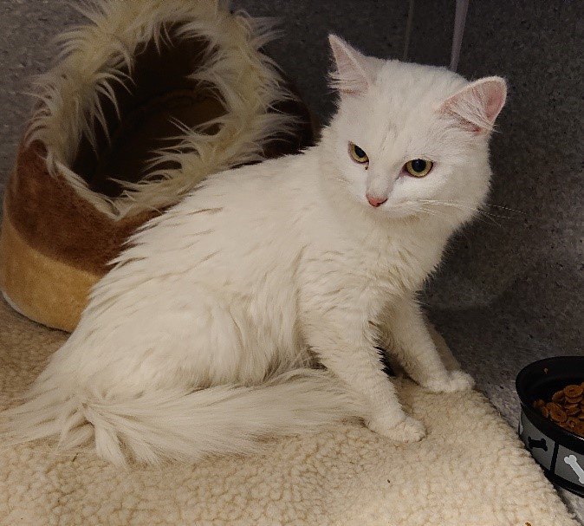
Denne katten ble høyst sannsynlig dumpet utenfor huset vårt i fjor høst. Vi hadde fått melding fra flere om at det gikk en hvit katt rundt i vårt nærområde, men vi så ikke katten før etter et par uker. Da var hun nokså sky og sprang unna, men vi fikk fanget henne i felle. Hun var så radmager at hun var på grensen til sultedød. Det ble flere turer til veterinær for intravenøs væske og behandling. Hun ble etter hvert frisk, og har nå et flott liv på Finsland

DYR TATT INN
I 2019 tok vi inn 191 katter, mot 232 året før, en gledelig nedgang. Det er heldigvis flere som kastrerer og steriliserer nå. Vi fant eier til 6 av kattene og 4 var så syke at de måtte avlives. Resten ble omplassert. De siste tidlig i år.

GRASROTANDELEN
Vi har til nå aldri fått offentlig støtte. Vårt arbeid blir finansiert av gaver og grasrotandelen. Vi takker hjertelig alle dere som gir oss gaver og grasrotandeler. Uten dere kunne vi ikke drive organisasjonen og hjelpe dyrene.
ET STORT LØFT FOR DBK

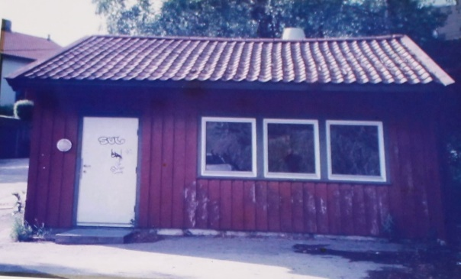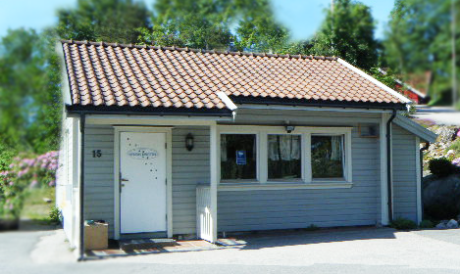

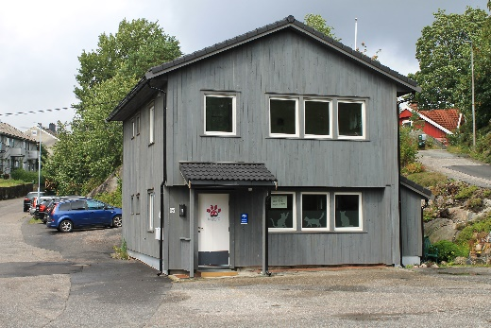
I 2001 kjøpte vi det lille røde huset i Kolsbergveien 15. Det hadde blant annet vært pizzakiosk. Huset var i dårlig forfatning utvendig og måtte ha nytt tak og kledning. Innvendig pusset vi opp selv. Uteområdet var en jungel av orekratt og kveke. Nå har vi hage som ennå er under opparbeidelse.

NYBYGG
I år bygget vi på huset. I 2. etasje er det en leilighet og et isolat. I leiligheten bor Ingrid som har vært forvert for oss i 10 år.

Byggingen tok flere måneder og var heller stressende, særlig fordi vi hadde innbrudd før alle vinduene var på plass. Faktisk talt alt utenom møblene ble stjålet, til og med en kopp med kulepenner! Alt av datautstyr og backup forsvant. Heldigvis hadde vi noe i skyen, men innbruddet førte til mye frustrasjon og ekstraarbeid med alle tingene vi måtte skaffe på nytt.

ARBEIDSTRENING, SOSIAL TRENING OG SAMVÆR
Det er mye folk i huset hver uke. Vi får henvendelser fra NAV, Kriminalomsorg i frihet, Varodd og skolene i distriktet om arbeidstrening og ungdom med problemer. Vi har også hatt 3 grupper elever som kom hver uke. De hadde «Innsats for andre» som valgfag og valgte oss. Hver søndag har vi hatt besøk av ungdommer som vil stelle med kattene. Vi har åpent for publikum onsdager fra kl 18 til 20, og lørdager 12 til 15. Da kommer mange, noen for å skaffe seg katt, og andre for å kose med kattene. De som ikke kan ha katt selv, setter stor pris på det. Noen kommer innom for litt sosialt samvær og en kopp kaffe

HENVENDELSER
Vi får i snitt 7 henvendelser pr dag på FB, mail og telefon.

Kristiansand januar 2020, for styret: Arnfrid Robstad

